TW-X60A型 plc可编程实验箱
（SIEMENS 1200系列）
适合自动化控制及电气相关行业的人员学习，适合大学本科、大中专院校、实验室、培训机构及个人自学实验配备。零基础或有电工经验的所有人群都可以学习，注重培养学员的实际动手操作能力，以实践为主并结合理论，主要学习机器设备的实用型自动化控制技术。可以让学员在短时间内迅速掌握这门技术。
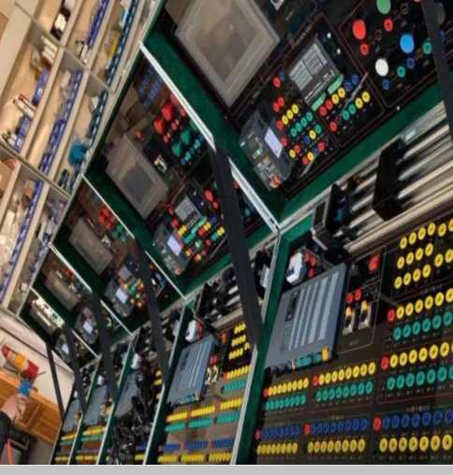
实训箱采用模块化设计，包括PLC主机模块和台达伺服（100W）模块、触摸屏模块及控制象模块。各模块间相互独立。用户可方便扩展自己的模块，也为以后实验系统的升级提供了保障。也可根据用户要求，更改不同的实验模块。
采用实物主机产品，按照电气标准设计和标准件选型的，是从实际应用实战出发进行学习的，学完后还可以改下线路和程序，直接安装到机器上使用，提高了实验的真实程度，确保了实验的实用性。
在实验项目设计开发中根据用户的要求和建议，使实验由简到难，从而达到一个循序渐进的学习过程。实验项目也充分贴近实际应用和教学大纲的要求。
实验项目丰富，扩展灵活，使用可靠，在教学活动或项目开发中易于使用和维护，是目前国内市场上一款性价比极高的PLC教学实验设备。
一、技术性能
1、输入电源：AC: 220V 50HZ ，有漏电保护开关
2、工作环境温度：-10-55℃ 相对湿度<85%(25℃)
二、配置要求
序号 | 名称 | 具体配置说明 | 数量 | 单位 | 备注
1 | 自动化控制基础实训箱 | 铝合金框架结构 | 1 | 只
2 | PLC主机 | S7-1200（CPU 1212-） | 1 | 只
3 | 变频器 | 西门子V20 0.37KW | 1 | 只
4 | 单轴直流运动控制对象 | 丝杆 | 1 | 套
5 | 触摸屏 | 昆仑通态 | 1 | 块
6 | 步进驱动器 |  | 1 | 套
8 | 步进电机 |  | 1 | 套
9 | 刻度尺 |  | 1 | 套
10 | 三相电机 | 180W | 1 | 只
11 | 实验控制模块 | 含指示灯、急停开关、光电传感器、蜂鸣器、电压表、安装板、开关电源、漏电空气开关、电阻、接触器、继电器、线槽、电源线等 | 1 | 套
12 | PLC编程软件 | 西门子 | 1 | 套
13 | 工控组态软件 | 西门子 | 1 | 套
14 | PLC实验程序 | 与实验模块配套 | 1 | 套
15 | 实验指导书 |  | 1 | 套
16 | 其它配件 | 实验连接线 | 1 | 套
三、实验项目
plc软件安装
plc数据线驱动安装
plc通讯设置
plc程序下载
触摸屏软件安装
触摸屏通讯设置
触摸屏程序下载
PLC输入点位显示
PLC输出点位控制
触摸屏上设计按钮指示灯实验
触摸屏上设计数字输入数字显示实验
定时器实验
计数器实验
脉冲控制步进电机控制实验
触摸屏PLC控制变频器电机正反转，停止实验
触摸屏PLC调节变频器速度电机转速实验
触摸屏PLC变频器编码器闭环控制电机移动定位实验

